HRVATSKI JEZIK – UTORAK,26.10.2021.
VJEŽBANJE RAZUMIJEVANJA PROČITANOG-PROČITAJ TEKST I ODGOVORI NA PITANJA FORMALNIM SLOVIMA.
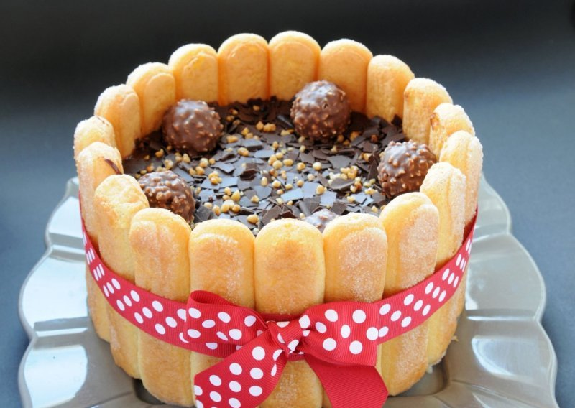
Ja želim ispeći tortu. Trebam jaja, brašno i mlijeko. Trebam sve to izmiješati mikserom i staviti u posudu za pečenje u pećnicu. Za ukras torte trebam kekse i čokoladu.
Odgovori na pitanja:
- Što će se danas pripremati?
______________________________________________
- Koje namirnice trebaju za tortu?
______________________________________________
- Što ćeš miješati mikserom?
______________________________________________
- Kamo ćeš staviti punu posudu za pečenje?
______________________________________________
- Što je potrebno za ukrašavanje torte?
______________________________________________
- Kakvu tortu ti voliš jesti?
______________________________________________
- Koliko svjećica si puhao na zadnjoj torti?
______________________________________________

